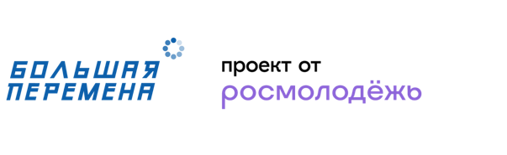
Стартовал новый сезон конкурса «Большая перемена»
для учеников 5 – 7 классов
Регистрация участников Всероссийского конкурса «Большая перемена» открыта на платформе https://bolshayaperemena.online/?utm_source=region&utm_medium=primorsky до 15 мая 2023 года.
Конкурс является флагманским проектом Российского движения детей и молодёжи «Движение Первых». Соорганизатором проекта выступает Федеральное агентство по делам молодежи (Росмолодежь). Конкурс входит в линейку президентской платформы «Россия – страна возможностей». «Большая перемена» проводится при поддержке Министерства просвещения РФ и Министерства науки и высшего образования РФ.
Всероссийский конкурс «Большая перемена» проводится с 2020 года. В 2022 году
к нему присоединились более 3,9 миллионов школьников 5 – 10 классов и студентов СПО.
В отличие от традиционных предметных олимпиад в конкурсе «Большая перемена» оценивается не академическая успеваемость, а навыки, которые пригодятся детям и подросткам в современном мире: умение работать в команде, находить нестандартные решения в сложных ситуациях, творческое мышление и организаторские способности.
Конкурс «Большая перемена» для учеников 5 – 7 классов включает дистанционный этап, онлайн-собеседование и очный финал. Дистанционный этап конкурса пройдет
в формате онлайн-игры, в рамках которой ребята будут решать тематические задания по 12 направлениям конкурса. В финал конкурса пройдут 700 школьников,
он состоится в июле на базе Международного детского центра «Артек».
Победителями «Большой перемены» среди учеников 5 – 7 классов станут 300 школьников. Они отправятся в образовательное «Путешествие мечты» на поезде от Санкт-Петербурга до Владивостока с остановками в знаковых городах, где смогут познакомиться с историей и культурой регионов России. Также участники путешествия смогут увидеть озеро Байкал и побывать на Космодроме «Восточный». На всем пути следования победителей «Большой перемены» ожидает образовательная и экскурсионная программы. В пространстве образовательного лектория с путешественниками встретятся профессионалы в сфере науки, искусства, образования и медиа. Генеральным партнером «Путешествия мечты» выступает ОАО «Российские железные дороги».
Педагоги-наставники победителей среди школьников 5 – 7 классов получат по 100 тысяч рублей и возможность повышения квалификации в рамках образовательной программы от партнеров «Большой перемены».
Организаторами конкурса «Большая перемена» выступают Федеральное агентство по делам молодёжи (Росмолодёжь), АНО «Россия – страна возможностей», АНО «Большая Перемена» и Российское движение детей и молодежи «Движение Первых». Конкурс проходит при поддержке Министерства просвещения РФ, Министерства науки и высшего образования РФ и реализуется в рамках национального проекта «Образование».
Генеральные партнеры конкурса – ОАО «Российские железные дороги», Госкорпорация «Росатом», Сбербанк, VK, Госкорпорация «Роскосмос».

КОНТАКТЫ ДЛЯ СМИ:
Ксения Парненкова, +7 (968) 082-25-22, press@peremena.team
Диана Джиоева, + 7 (928) 858-01-59

